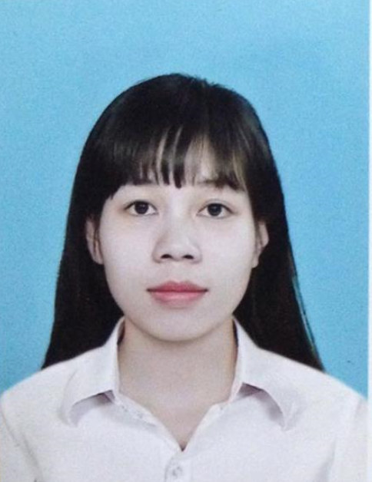
CV

1. Thông tin cá nhân
Họ và tên | Bùi Thị Hoa
Ngày tháng năm sinh | 14/07/1990
Giới tính | Nữ
Nơi sinh | Xã Khánh Hòa – Huyện Yên Khánh – Ninh Bình
Địa chỉ liên lạc | Số 11-Ngõ 248 Đại Từ-Hoàng Mai Tp.Hà Nội
Thường trú | Số 11-Ngõ 248 Đại Từ-Hoàng Mai Tp.Hà Nội
Điện thoại nhà riêng
Điện thoại di động | 0943677690
Email | buihoa14790@gmail.com
Trình độ | Thạc sỹ
Chuyên môn | Công nghệ sinh học
Công việc hiện tại | Nhân viên tư vấn Công ty TNHH Dược Phẩm Tuệ Đức

2. Trình độ học vấn
2.1 Quá trình đào tạo
Năm tốt nghiệp | Bậc đào tạo |  | Chuyên ngành đào tạo | Cơ sở đào tạo
2012 | Đại học |  | Công nghệ sinh học | Đại học Phương Đông
2013 – 2015 | Thạc sĩ |  | Công nghệ sinh học | Đại học Bách Khoa Hà Nội
2.2 Trình độ ngoại ngữ
Ngoại ngữ |  | Trình độ mức độ sử dụng
Tiếng Anh |  | Trình độ B1 khung Châu Âu
Nghe, đọc được
Viết, nói khá

3. Kỹ năng
Trình độ tin học | Thành thạo phần mềm Microsoft word, Excel, Power Point
Trình độ kiểm tra chất lượng sản phẩm | Kiểm tra chất lượng theo ISO, tiêu chuẩn HACCP, quy định VSATTP.
Trình độ vi sinh | Am hiểu và thành thạo các thao tác vi sinh và các thiết bị trong phòng thí nghiệm.
Kỹ năng khác | Kiểm tra, phân tích, giám sát, tư duy
Kỹ năng khác | Chủ động, đề xuất ý kiến các phương pháp khắc phục lỗi, rủi ro.
Kỹ năng khác | Giao tiếp, trình bày tốt; hoạt bát, năng động
Kỹ năng khác | Chăm chỉ, biết tổ chức sắp xếp, lên kế hoạch công việc và có tinh thần trách nhiệm, chấp nhận thách thức
Kỹ năng khác | Nhanh nhẹn, linh hoạt, nhạy bén trong công việc
Kỹ năng khác | Dễ dàng thích nghi với môi trường mới, chịu được áp lực công việc.
Kỹ năng khác | Trung thực, cẩn thận, tinh thần học hỏi, hoàn thiện bản thân

4. Kinh nghiệm làm việc
4.1 Kinh nghiệm công tác, thực tập
Thời gian | Nơi công tác |  | Mô tả công việc | Người hướng dẫn
7/2011 – 6/ 2012 | Phòng thí nghiệm vi sinh – Viện Công nghệ sinh học Trường Đại Học Quốc gia Hà Nội |  | - Nghiên cứu phân lập các chủng vi sinh vật kháng các loại vi sinh vật kháng thuốc  - Thành thạo các thao tác vi sinh và thiết bị trong phòng thí nghiệm.  - Quản lý dụng cụ hóa chất phòng thí nghiệm. | TS.Trịnh Thành Trung
9/2013 – 2015 | Viện Đào tạo sau Đại học – Đại học Bách Khoa Hà Nội – Hai Bà Trưng – Hà Nội |  | - Nghiên cứu tất cả các tài liệu liên quan đến khả năng thu nhận tách chiết các hợp chất tự nhiên ở thực vật nhằm ứng dụng trong chế biến thực phẩm.  - Thành thạo các thao tác hóa sinh và thiết bị trong phòng thí nghiệm. | PGS.TS. Nguyễn Thị Minh Tú
6/2015 – năm 2017 | Trung tâm Hóa thực vật – Viện Hóa học Công nghiệp Việt Nam – Cầu Diễn – Từ Liêm – Hà Nội |  | - Nghiên cứu quy trình tách chiết mangiferin từ lá Dó bầu  - Nghiên cứu quy trình công nghệ curcumin tan.  - Dự án quy trình sản xuất hydrotera curcumin.  - Làm hồ sơ đăng ký sản phẩm thực phẩm chức năng.
Từ năm 2017 –đến nay | Công ty TNHH Dược phẩm Tuệ Đức |  | Nhân viên Tư vấn chăm sóc khách hàng
4.2 Kinh nghiệm ngoại khóa
Thời gian |  | Công việc tham gia
2009 |  | Chương trình “Tiếp sức mùa thi”
2008 – 2011 |  | Tham gia các Chương trình thanh niên tình nguyện của trường.

5. Nghiên cứu khoa học
Thời gian thực hiện | Lĩnh vực nghiên cứu | Tên đề tài | Trách nhiệm tham gia đề tài
2011 – 2012 | Vi sinh | Nghiên cứu phân lập, tuyển chọn, định tên và khảo sát khả năng kháng các chủng vi sinh vật kháng thuốc của chủng Bacillus. | Thành viên
2014 – 2015 | Hợp chất tự nhiên | Nghiên cứu phân lập hợp chất mangỉein từ lá cây Dó bầu Aquillaria carassna ứng dụng trong dược phẩm và thực phẩm chức năng | Thành viên
2014 – 2015 | Hợp chất tự nhiên | Nghiên cứu quy trình sản xuất curcumin tan  Dự án sản xuất thử nghiệm hydrotetra curcumin | Thành viên

6. Người tham khảo
Họ và tên | Vị trí công tác | Đơn vị công tác | Điện thoại
PGS.TS Nguyễn Thị Minh Tú | Phó Viện Trưởng | Bộ môn Công nghệ thực phẩm Đại học Bách Khoa Hà Nội | 0983185299
TS.Trịnh Thành Trung | Trưởng phòng | Phòng Công nghệ vi sinh vật Viện Công nghệ Sinh học-Trường Đại học Quốc gia Hà Nội. | Trinhtrung80@yahoo.com
Ths. Nguyễn Ngọc Thanh | Giám đốc | Trung tâm Hóa thực vật – Viện Hóa học Công nghiệp Việt Nam

Hà Nội, ngày 12 tháng 03 năm 2018
Người ứng tuyển

Bùi Thị Hoa

